**Лабораторна робота №5**

**Розробка власних контейнерів. Ітератори**

**Мета:**Набуття навичок розробки власних контейнерів. Використання ітераторів.

**1 ВИМОГИ**

1. Розробити клас-контейнер, що ітерується для збереження початкових даних завдання л.р. №3 у вигляді масиву рядків з можливістю додавання, видалення і зміни елементів.
2. В контейнері реалізувати та продемонструвати наступні методи:

* StringtoString() повертає вміст контейнера у вигляді рядка;
* voidadd(Stringstring) додає вказаний елемент до кінця контейнеру;
* voidclear() видаляє всі елементи з контейнеру;
* booleanremove(Stringstring) видаляє перший випадок вказаного елемента з контейнера;
* Object[] toArray() повертає масив, що містить всі елементи у контейнері;
* intsize() повертає кількість елементів у контейнері;
* booleancontains(Stringstring) повертає true, якщо контейнер містить вказаний елемент;
* booleancontainsAll(Containercontainer) повертає true, якщо контейнер містить всі елементи з зазначеного у параметрах;
* publicIterator<String>iterator() повертає ітератор відповідно до InterfaceIterable.

1. В класі ітератора відповідно до InterfaceIterator реалізувати методи:

* publicbooleanhasNext();
* publicStringnext();
* publicvoidremove().

1. Продемонструвати роботу ітератора за допомогою циклів while и foreach.
2. Забороняється використання контейнерів (колекцій) і алгоритмів з JavaCollections Framework.

**1.2 Розробник**: Завадський Дмитро Богданович КІТ119а №5.

**1.2 Задача**

Ввести текст. У тексті кожну літеру замінити її номером в алфавіті. Вивести результат наступним чином: в одному рядку друкувати текст з двома пропусками між буквами, в наступному рядку під кожною буквою друкувати її номер.

**2 ОПИС ПРОГРАМИ**

**2.1**Було використано наступні засоби:

* StringBuilder = newStringBuilder()–створення StringBuilder;
* Iterator<String> it = container.getIterator() – Ітератор;

**2.2 Ієрархія та структура класів**

Було створено 3 класи:

* Public class Container – клас, що реалізує методи контейнеру.
* Public class My_iterator – клас, що реалізує методи ітератора.
* public class Main – містить лише метод main.

**Важливі фрагменти програми**

**Клас Container**

public String toString() // повертає вміст контейнера у вигляді рядка;

{

String str = "";

for (String string : container) {

str += string + " ";

}

return str;

}

public void add(String str) //додає вказаний елемент до кінця контейнеру;

{

int size = container.length;

String [] new_container = new String[size+1];

for (int i=0;i<size;i++) {

new_container[i]=container[i];

}

new_container[size]=str;

size++;

container = new_container;

}

public void clear() //видаляє всі елементи з контейнеру;

{

for (int i = 0; i < container.length; i++) {

container[i]=null;

}

size =0;

}

public boolean remove(String str) // видаляє перший випадок вказаного елемента з контейнера;

{

boolean flag = false;

String [] new_container = new String[size-1];

for(int i=0;i<size;i++) {

if(container[i].equals(str))

flag = true;

}

if(flag) {

for(int i=0,j=0;i<size;i++) {

if(container[i].equals(str))

i++;

new_container[j]=container[i];

j++;

}

size--;

container = new_container;

return flag;

}

else

{

return flag;

}

}

public String[] toArray() //повертає масив, що містить всі елементи у контейнері;

{

return container;

}

public int size() //повертає кількість елементів у контейнері;

{

return size;

}

public boolean containsAll(Container cont) //повертає true, якщо контейнер містить всі елементи з зазначеного у параметрах;

{

int count = 0;

for (int i = 0; i < container.length; i++) {

for (int j = 0; j < cont.container.length; j++) {

if(cont.container[j].equals(container[i]))

count++;

}

}

if(count == cont.container.length)

return true;

else

return false;

}

public boolean contains(String str) //повертає true, якщо контейнер містить вказаний елемент;

{

boolean flag = false;

for (String string : container) {

if(string.equals(str))

flag=true;

}

return flag;

}

Результат роботи програми:

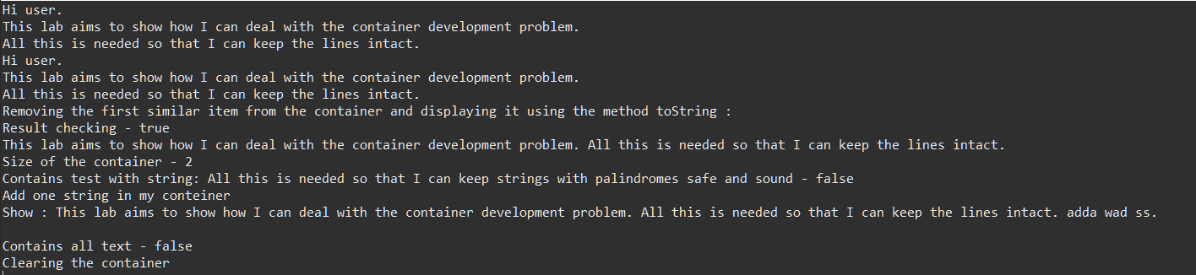

**ВИСНОВКИ**

У результаті виконання лабораторної роботи було набуто навичок з розробки власних контейнерів, роботи з ітераторами у середовищі JavaEclipse.